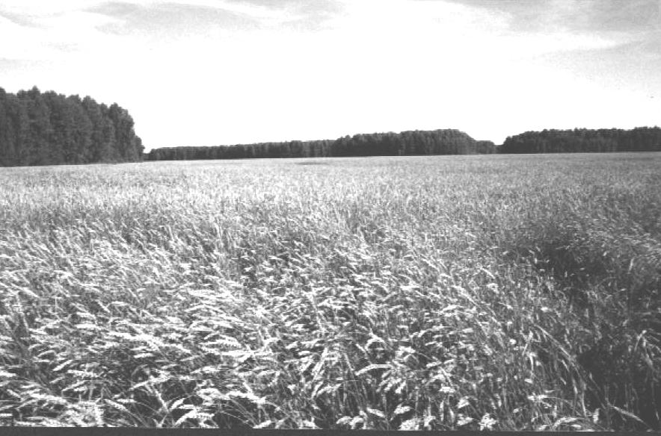

**Периодическое печатное издание Совета депутатов и администрации Суздальского сельсовета от 04.07.2025 № 17**

СОВЕТ ДЕПУТАТОВ СУЗДАЛЬСКОГО СЕЛЬСОВЕТА

ДОВОЛЕНСКОГО РАЙОНА НОВОСИБИРСКОЙ ОБЛАСТИ

(шестого созыва)

РЕШЕНИЕ

Шестьдесят второй сессии

04.07.2025 № 186

О назначении опроса граждан

В соответствии со статьей 31 Федерального закона от 06.10.2003 № 131 ФЗ (ред. от 01.05.2019, с изменениями от 03.07.2019) «Об общих принципах организации местного самоуправления в Российской Федерации», Совет депутатов Суздальского сельсовета Доволенского района Новосибирской области РЕШИЛ:

1. Провести опрос граждан в пос. Новодоволенский Суздальского сельсовета Доволенского района Новосибирской области с целью выявления мнения населения по вопросу выбора инициативного проекта для участия в конкурсном отборе инициативных проектов и готовности принять участие в его реализации.

2. Установить:

* 1. Дату начала проведения опроса - 15.07.2025 года, дату окончания проведения опроса — 17.07.2025 года.
  2. Срок проведения опроса граждан - 3 дня.
  3. Формулировку вопроса, предлагаемого при проведении опроса граждан: «Выбор проекта для участия в конкурсном отборе инициативных проектов».
  4. Формы опросного листа согласно Приложению №1.
  5. Методику проведения опроса граждан (Приложение №2).

3. Утвердить состав комиссии по проведению опроса граждан согласно Приложению №3.

3.1 Назначить проведение первого заседания комиссии по проведению опроса граждан на 10.07.2025 г. в 15:00 по адресу: пос. Новодоволенский, ул. Победы .

4. Установить минимальную численность жителей сельского поселения участвующих в опросе, в количестве 35 человек.

5. Администрации Суздальского сельсовета Доволенского района Новосибирской области обеспечить доведение до жителей пос. Новодоволенский настоящего решения через информационные стенды, а также иными общедоступными способами не менее чем за 10 дней до проведения опроса.

6. Опубликовать настоящее решение в периодическом печатном издании «Суздальский вестник» и разместить на официальном сайте администрации Суздальского сельсовета Доволенского района Новосибирской области в сети «Интернет».

Председатель Совета депутатов

Суздальского сельсовета

Доволенского района

Новосибирской области С.И. Юрьев

Глава Суздальского сельсовета

Доволенского района

Новосибирской области Н.А. Казанцев

Приложение №1

к решению Совета депутатов

Суздальского сельсовета

Доволенского района

Новосибирской области

от 04.07.2025 г. № 186

Опросный лист

Дата проведения опроса « » _________________20 г.

Место проведения опроса ___ ________________________________________________

Изучение общественного мнения населения пос. Новодоволенский Суздальского сельсовета Доволенского района Новосибирской области и определение приоритетного проекта для участия в конкурсном отборе инициативных проектов.

1. Общая информация об участнике опроса.

Укажите Ваш пол

мужской женский

Укажите Ваш социальный статус

работающий пенсионер учащийся иное

1. Вопрос, предлагаемый для изучения общественного мнения

Выбор проекта для участия в конкурсном отборе инициативных проектов:

|  |  |  |  |
| --- | --- | --- | --- |
| № | Наименование проекта | за | против |
| 1 | «Любим, помним, скорбим» |  |  |
| 2 | Организация благоустройства территории |  |  |
| 3 | Ваш вариант |  |  |

(_______________________________________)

подпись расшифровка

1. Поставьте любой знак в пустом квадрате справа от вопроса

1. Опросный лист, не заверенный подписью, считается недействительным
2. Заполнение части 1 в Опросном листе является добровольным

Приложение №2

к Решению Совета депутатов

Суздальского сельсовета

Доволенского района

Новосибирской области от

04.07.2025 г. № 186

Методика

проведения опроса граждан о выборе проекта для участия в конкурсном

отборе инициативных проектов

1. Общие положения

1. Настоящая методика проведения опроса граждан о выборе инициативного проекта для участия в конкурсном отборе проектов развития территорий муниципальных образований Новосибирской области, на территории пос. Новодоволенский Суздальского сельсовета Доволенского района Новосибирской области (далее - Методика) разработана в целях изучения общественного мнения населения для выявления актуальных проблем и вариантов проектов для участия в конкурсном отборе посредством проведения опроса граждан.
2. Опрос граждан проводится:

* по вопросам местного значения Суздальского сельсовета Доволенского района Новосибирской области;
* для определения возможных социально значимых проектов для участия в конкурсном отборе проектов и выявления наиболее приоритетных из них на территории пос. Новодоволенский Суздальского сельсовета Доволенского района Новосибирской области.

1. Организатором проведения опроса граждан является администрация Суздальского сельсовета Доволенского района Новосибирской области.
2. Организатор проведения опроса граждан на основании решения Совета депутатов Суздальского сельсовета Доволенского района Новосибирской области о назначении опроса граждан:

* организует проведение опроса граждан;

- устанавливает дату и время проведения опроса граждан;

* проводит опрос граждан;
* подводит итоги проведенного опроса граждан;

- осуществляет иные полномочия в соответствии с настоящей Методикой.

1. Опрос граждан проводится в пос. Новодоволенский Суздальского сельсовета Доволенского района Новосибирской области.
2. В опросе граждан имеют право участвовать жители пос. Новодоволенский Суздальского сельсовета Доволенского района Новосибирской области, обладающие избирательным правом и постоянно проживающие в границах территории, на которой проводится опрос.
3. Участие граждан в опросе является свободным и добровольным. В ходе опроса никто не может быть принужден к выражению своего мнения и убеждения или отказу от них.
4. Подготовка, проведение и подведение результатов опроса граждан основываются на принципах открытости, гласности, объективности, письменного учета результатов опроса и возможности их проверки.
5. Мнение граждан, проживающих на территории пос. Новодоволенский Суздальского сельсовета Доволенского района Новосибирской области, выявленное в ходе проведения опроса носит для органов местного самоуправления рекомендательный характер.
6. Содержание вопроса, выносимого на обсуждение, не должно противоречить действующему законодательству и муниципальным правовым актам.

2. Порядок назначения опроса граждан

* 1. Опрос граждан проводится методом:
* анкетирования в течение установленного периода с обобщением полученных данных.
  1. Анкетирование проводятся по опросным листам в пунктах проведения опроса и (или) по месту жительства участников опроса.
  2. Опрос граждан по вопросам местного значения проводится по инициативе Совета депутатов.
  3. Решение о назначении опроса граждан принимается Советом депутатов Суздальского сельсовета Доволенского района Новосибирской области. В решении о назначении опроса граждан устанавливаются:
* обоснование необходимости проведения опроса;
* инициатор проведения опроса;
* дата и сроки проведения опроса (в случае, если опрос проводится в течение нескольких дней);

**–**  территория проведения опроса;

* формулировка вопроса, выносимого на опрос;

**–**  методика проведения опроса;

* форма опросного листа;
* минимальная численность жителей поселения, участвующих в опросе;
* состав комиссии по проведению опроса;
* дата первого заседания комиссии и место нахождения комиссии.
  1. Жители пос. Новодоволенский Суздальского сельсовета Доволенского района Новосибирской области должны быть проинформированы о принятии решения о проведении опроса граждан за 10 дней до начала опроса.

3. Порядок проведения опроса граждан

* 1. 3.1 Подготовку проведения опроса осуществляет комиссия по проведению опроса (далее - Комиссия).
  2. 3.2 Минимальная численность членов Комиссии должна быть не менее 3

человек.

3.3 В состав Комиссии в обязательном порядке включаются представители администрации и Совета депутатов Суздальского сельсовета Доволенского района Новосибирской области, а также представители общественности территории, на которой проводится опрос.

3.4 Деятельность Комиссии осуществляется на основании коллегиальности. Заседание Комиссии считается правомочным, если в нем приняло участие не менее половины от установленного числа членов Комиссии.

* 1. Первое заседание Комиссии созывается не позднее 5 дней после принятия решения о назначении опроса граждан.
  2. Председатель, заместитель председателя и секретарь Комиссии избираются на первом заседании из числа членов Комиссии.

3.7 Полномочия Комиссии:

* не позднее чем за 10 дней до даты опроса организует оповещение жителей о содержании решения Совета депутатов Суздальского сельсовета Доволенского района Новосибирской области о назначении опроса граждан, месте нахождения комиссии, пунктах опроса;
* утверждает количество и местонахождение пунктов опроса;
* оборудует пункты опроса;
* устанавливает сроки и порядок проведения агитации заинтересованными лицами;

**–**  обеспечивает изготовление опросных листов;

* организует мероприятия по проведению анкетирования, голосования участников опроса в соответствии с настоящей Методикой;
* обобщает данные с целью установления результатов опроса;
* взаимодействует с органами местного самоуправления, общественными объединениями и представителями СМИ по вопросам, связанным с проведением опроса граждан.
  1. Полномочия Комиссии прекращаются после официальной передачи

результатов главе Суздальского сельсовета Доволенского района Новосибирской области.

* 1. При проведении опроса для выявления мнения граждан используются опросные листы.

3.10 При предложении нескольких вопросов, они включаются в один опросный лист, последовательно нумеруются и отделяются друг от друга горизонтальными линиями.

3.11 Опросный лист должен иметь свободное место для внесения данных об участнике опроса граждан, даты и подписи. Данные об участнике опроса вносятся им самостоятельно и добровольно.

3.12 Опросный лист должен содержать разъяснение о порядке его заполнения.

3.13 Опросные листы неустановленного образца, опросные листы, по которым невозможно достоверно установить волеизъявление участников опроса граждан, признаются недействительными и не учитываются при подведении итогов опроса.

1. Установление результатов опроса

4.1 По окончании срока проведения опроса Комиссия обобщает и анализирует полученные данные и устанавливает результаты опроса, оформляя их в виде протокола о результатах опроса.

4.2 Опрос признается состоявшимся, если количество принявших участие в опросе граждан и (или) количество действительных опросных листов соответствует численности, определенной в решении Суздальского сельсовета Доволенского района Новосибирской области как минимальная численность участников опроса.

* 1. В протоколе о результатах опроса указываются следующие данные:
* общее число участников опроса;
* число граждан, принявших участие в опросе;
* одно из следующих решений

а) признание опроса состоявшимся;

б) признание опроса несостоявшимся

* число опросных листов, признанных недействительными;
* количественные характеристики волеизъявлений участников опроса (количество голосов «за» напротив», процент голосов, отданных за то или иное решение и др.);
* результаты опроса, представляющие собой мнение, выраженное большинством участников опроса (далее - результаты опроса).
  1. 4.4 Если опрос проводился по нескольким вопросам, то составление протокола о результатах опроса по каждому вопросу производится отдельно.

4.5 Протокол о результатах проведенного опроса граждан составляется в 2 экземплярах и подписывается Председателем комиссии.

* 1. 4.6 Член Комиссии, несогласный с протоколом о результатах опроса в целом или отдельными его положениями, вправе изложить в письменной форме особое мнение, которое прилагается к соответствующему протоколу.
  2. 4.7 В течение трех дней со дня окончания опроса Комиссия направляет по одному экземпляру протокола в Совет депутатов Суздальского сельсовета Доволенского района Новосибирской области и главе Суздальского сельсовета Доволенского района Новосибирской области.

Вместе с экземпляром протокола главе Суздальского сельсовета Доволенского района Новосибирской области также предоставляются сшитые и пронумерованные опросные листы, и иные документы, используемые при проведении опроса граждан.

4.8 Организатор проведения опроса обеспечивает сохранность документации по проведению опроса граждан и неприкосновенность заполненных опросных листов и других документов до завершения опроса населения и установления его результатов. Опросные листы хранятся у организатора проведения опроса в течение 12 месяцев, а затем уничтожаются.

1. Заключительные положения

5.1 Результаты опроса граждан в обязательном порядке доводятся до населения на собраниях (сходах) об участии в конкурсном отборе проектов развития территорий муниципальных образований Новосибирской области, основанных на местных инициативах.

Приложение № 3

к Решению Совета депутатов

Суздальского сельсовета

Доволенского района

Новосибирской области

от 04.07.2025 г. № 186

Состав комиссии по проведению опроса граждан

Ишкова Ирина Николаевна - специалист администрации Суздальского сельсовета Доволенского района Новосибирской области, председатель комиссии;

Юрьев Сергей Иванович – председатель Совета депутатов Суздальского сельсовета Доволенского района Новосибирской области;

Твердохлебов Николай Николаевич – пенсионер, житель пос. Новодоволенский.

**Редактор:**

Администрация Суздальского сельсовета Доволенского района Новосибирской области

Адрес: 632457, Новосибирская область, Доволенский район, село Суздалка, ул. Школьная, 11в.

**Соучредители:**

Совет депутатов Суздальского сельсовета Доволенского района Новосибирской области;

Администрация Суздальского сельсовета Доволенского района Новосибирской области.